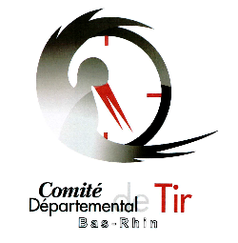
DEMANDE DE DEROGATION
CDT 67

Au responsable compétition du CDT 67

Objet : Demande de tir hors match

Monsieur le RCD,
Je soussigné (nom et prénom) : …………………………………………………………..
N° de licence : ………………… N° de club : ……………………….
Né le : ……… …………. ……….

Demande exceptionnellement une dérogation pour être autorisé à tirer l’échelon départemental
Dans la (les) épreuve(s) suivantes : ……………………………………………………………………..
Sous le contrôle d’un arbitre ou d’un membre du comité du club. Les modalités seront établies avec le Responsable des compétitions du département L’attestation de score ci-joint devra ensuite être transmise au RCL, avec un justificatif, à cette adresse : anthony.haas@liguetiralsace.fr
Une seule demande de dérogation peut être faite par discipline, soit pour l’échelon départemental, soit pour l’échelon régional, sauf cas particulier.

Pour le motif suivant :
- Problème médicale
- Raisons professionnelles
- Raisons familiales
- Raisons scolaires
- Compétition Internationale (Equipe de France)
- Stage national (Equipe de France)

Merci de joindre un justificatif à votre demande dans tous les cas

Fait à : Le :
Signature du tireur et tampon du club

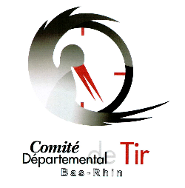
ATTESTATION DE SCORE

Au responsable compétition du CDT 67

Je soussigné (nom et prénom) : …………………………………………………………
N° de licence : ………………. N° de club : ……………………
Né le : ………. ……….. ………
Fonction : …………………………………………..

Certifie avoir contrôlé (nom et prénom) …………………………… lors de son match comptant pour le championnat départemental dans la discipline ………………………………………….

Merci de joindre dans tous les cas une feuille de comptage, la photo de l’écran de la cible ou les cartons.

Signature du tireur, du contrôleur et tampon du club

